Hiệp định Thương mại Tự do Ấn Độ – EU báo hiệu một sự chuyển dịch chiến lược trong thương mại toàn cầu
News Desk
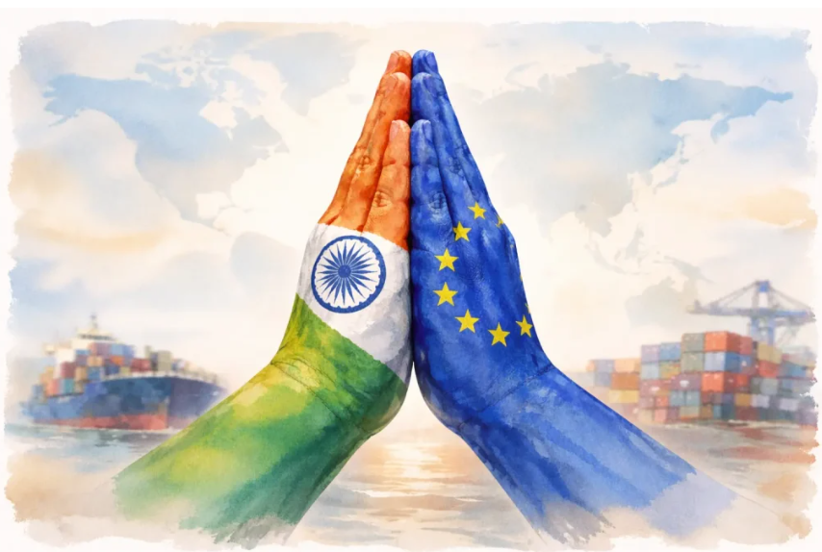
Sau gần hai thập kỷ đàm phán, Ấn Độ và Liên minh châu Âu đã kết thúc đàm phán ở cấp chính trị đối với thỏa thuận mà các nhà lãnh đạo gọi là “mẹ của mọi thỏa thuận” – một Hiệp định Thương mại Tự do mang tính bước ngoặt, mở ra giai đoạn mới trong hợp tác kinh tế song phương.
Thỏa thuận được ký kết trong bối cảnh thương mại toàn cầu đầy bất định, các tín hiệu bảo hộ gia tăng tại những thị trường chủ chốt và chuỗi cung ứng đang được tái cấu trúc. Trong bối cảnh đó, FTA Ấn Độ – EU thể hiện một lựa chọn có chủ đích hướng tới sự ổn định, đa dạng hóa và hội nhập kinh tế dài hạn.
Các mục tiêu của thỏa thuận
FTA được thiết kế nhằm cải thiện khả năng tiếp cận thị trường trên nhiều lĩnh vực, bao gồm sản xuất, dịch vụ, hàng công nghiệp và một số nhóm hàng tiêu dùng được chọn lọc.
- Đối với Ấn Độ, điều này có thể đồng nghĩa với động lực xuất khẩu mạnh mẽ hơn trong các lĩnh vực như hàng cơ khí – kỹ thuật, dệt may, dược phẩm và linh kiện ô tô.
- Đối với EU, thỏa thuận mở ra khả năng tiếp cận sâu hơn tới một trong những thị trường lớn tăng trưởng nhanh nhất thế giới.
Theo India Today, thỏa thuận được kỳ vọng sẽ “nâng cao năng lực cạnh tranh của ngành sản xuất và củng cố niềm tin dài hạn của nhà đầu tư”, nhấn mạnh rằng đây không chỉ đơn thuần là câu chuyện cắt giảm thuế quan, mà là một quan hệ đối tác kinh tế mang tính cấu trúc.
Đáng chú ý, thỏa thuận này cũng tăng cường thương mại dịch vụ và hợp tác đầu tư – những lĩnh vực mà các ngành CNTT, tư vấn và dịch vụ kinh doanh của Ấn Độ đã có sự hiện diện sâu rộng tại thị trường châu Âu.
Khi nào thỏa thuận có hiệu lực?
Mặc dù đàm phán đã được kết thúc về mặt chính trị nhưng thỏa thuận này chưa có hiệu lực ngay lập tức. Hiệp định này vẫn phải trải qua các bước rà soát pháp lý, dịch sang các ngôn ngữ chính thức của EU và các quy trình phê chuẩn chính thức.
Ở phía châu Âu, cần có sự phê chuẩn của Nghị viện châu Âu, và tùy theo cấu trúc cuối cùng, có thể còn phải thực hiện thêm các thủ tục ở từng quốc gia thành viên. Ấn Độ cũng phải hoàn tất các quy trình phê duyệt trong nước.
Trên thực tế, doanh nghiệp nên kỳ vọng lộ trình triển khai theo từng giai đoạn sau khi phê chuẩn hoàn tất, với việc cắt giảm thuế quan được áp dụng dần dần, thay vì diễn ra ngay lập tức.
Hàm ý chiến lược trong bối cảnh thương mại toàn cầu thay đổi
FTA này còn mang ý nghĩa địa chính trị và kinh tế đáng kể. Trong bối cảnh Mỹ phát đi tín hiệu cứng rắn hơn về thuế quan và các biện pháp thương mại ở một số lĩnh vực, cả Ấn Độ và EU đều đang tìm cách đa dạng hóa các quan hệ kinh tế. Một hiệp định có cấu trúc giữa hai khối kinh tế lớn giúp giảm sự phụ thuộc vào một thị trường duy nhất và tăng cường khả năng chống chịu của chuỗi cung ứng.
Đối với các nhà xuất khẩu, nhà sản xuất và doanh nghiệp logistics, sự đa dạng hóa này có thể giúp ổn định dòng chảy thương mại giữa Ấn Độ và châu Âu, phần nào bù đắp cho những biến động liên quan đến thay đổi chính sách thương mại của Mỹ và căng thẳng địa chính trị.
Ý nghĩa đối với ngành vận tải biển
Về dài hạn, mức độ hội nhập sâu hơn giữa Ấn Độ và EU có thể thúc đẩy luồng hàng container mạnh hơn giữa các cảng của Ấn Độ và châu Âu, nhất là trong các ngành dẫn dắt bởi sản xuất.
Tính dự đoán cao hơn trong thương mại thường kéo theo hợp đồng cước ổn định hơn và khả năng dự báo nhu cầu rõ ràng hơn cho các hãng tàu và đơn vị giao nhận.
Mặc dù sản lượng vận chuyển sẽ chưa thay đổi ngay lập tức nhưng thỏa thuận này có tiềm năng củng cố tuyến thương mại Ấn Độ – châu Âu trở thành một hành lang thương mại có cấu trúc rõ ràng và mang tính chiến lược hơn trong trung hạn.

Một bước tiến thận trọng nhưng có ý nghĩa
Hiệp định Thương mại Tự do Ấn Độ – EU không phải là sự chuyển đổi tức thì. Đây là một khuôn khổ cho hội nhập từng bước, củng cố niềm tin đầu tư và tăng trưởng đa dạng hóa.
Nếu được triển khai suôn sẻ, hiệp định có thể nâng cao năng lực cạnh tranh sản xuất, làm sâu sắc hơn hợp tác dịch vụ và tăng cường khả năng chống chịu chuỗi cung ứng cho cả hai khu vực. Trong kỷ nguyên thương mại toàn cầu bị phân mảnh thì chỉ riêng yếu tố ổn định đó cũng đã khiến thỏa thuận này trở nên đặc biệt quan trọng.
Đối với các nhà lãnh đạo ngành hàng hải, trọng tâm hiện nay chuyển từ các tiêu đề đàm phán sang chuẩn bị thực tiễn: hiểu rõ biểu thuế, các yêu cầu tuân thủ và cơ hội theo từng ngành khi hiệp định tiến tới giai đoạn triển khai chính thức.
------------------------------------

